Министерство образования и науки Российской Федерации  
Томский Государственный Университет Систем Управления и Радиоэлектроники (ТУСУР)  
Кафедра Компьютерных Систем в Управлении и Проектировании

(КСУП)

ОТЧЁТ  
к лабораторной работе №1  
по дисциплине: «Автоматизация конструкторского и технологического проектирования»

Выполнили:

студенты гр. 585-2

______Москалев Р.А.

______Цыганова А.А.

«___» __________ 2018 г.

Проверил:

______ Жигалова Е.Ф

«___» _________ 2018г.

**Оглавление**

Введение 3

1.1 Цель работы 3

1.2 Задание работы 3

2 Ход работы 4

Заключение 7

# **Введение**

## **1.1 Цель работы**

Изучить математические модель конструкции РЭС.

## **1.2 Задание работы**

Для своего варианта схемы электронного устройства выполнить следующее:

а). Выполнить отрисовку своего варианта схемы средствами WORD.

б). Построить графовые модели для своего варианта схемы.

**2 Ход работы**

В ходе лабораторной работы была подобрана электрическая схема, состоящая из 10 элементов. Схема представлена на рисунке 1.1.

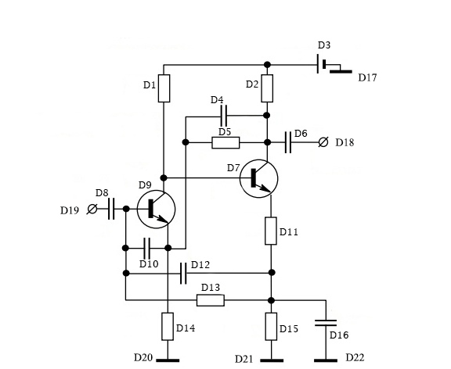

Рисунок 1.1- электрическая схема.

Граф электрической схемы представлен на рисунке 1.2.

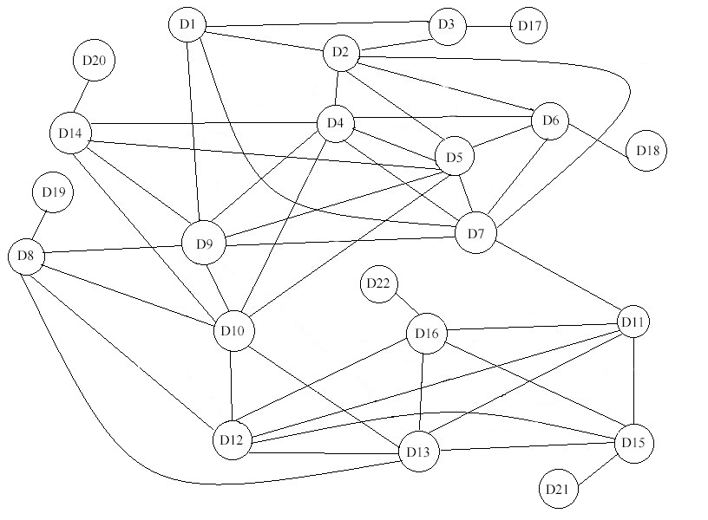

Рисунок 1.2- Граф электрической схемы.

Взвешенный граф представлен на рисунке 1.3. Математическая модель взвешенного графа нужна для решения задач трассировки.

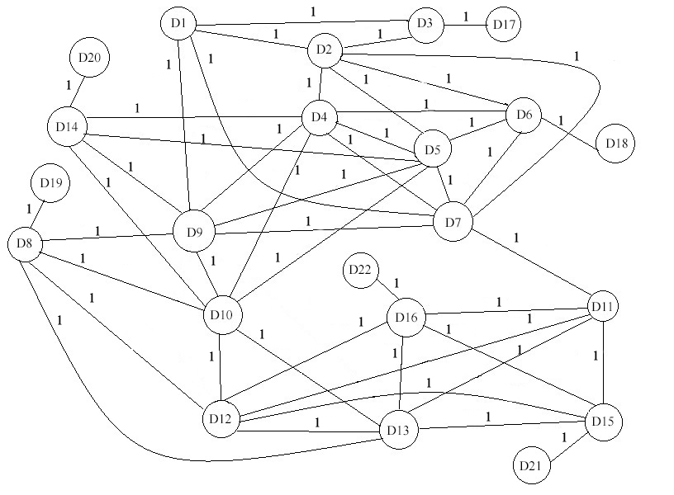

Рисунок 1.3- Взвешенный граф

Мультиграф представлен на рисунке 1.4. Он нужен для решения задач размещения и компоновки.

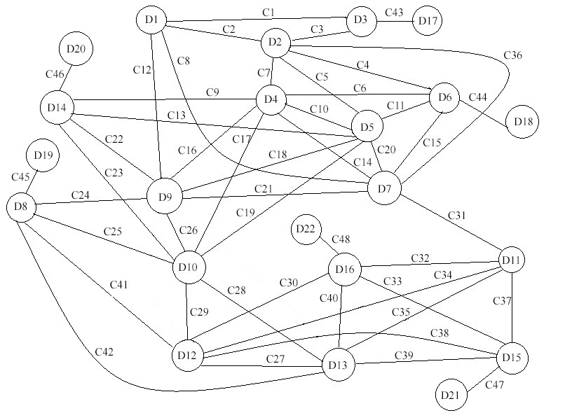

Рисунок 1.4-Мультиграф

Граф Кёнига представлен на рисунке 1.5.

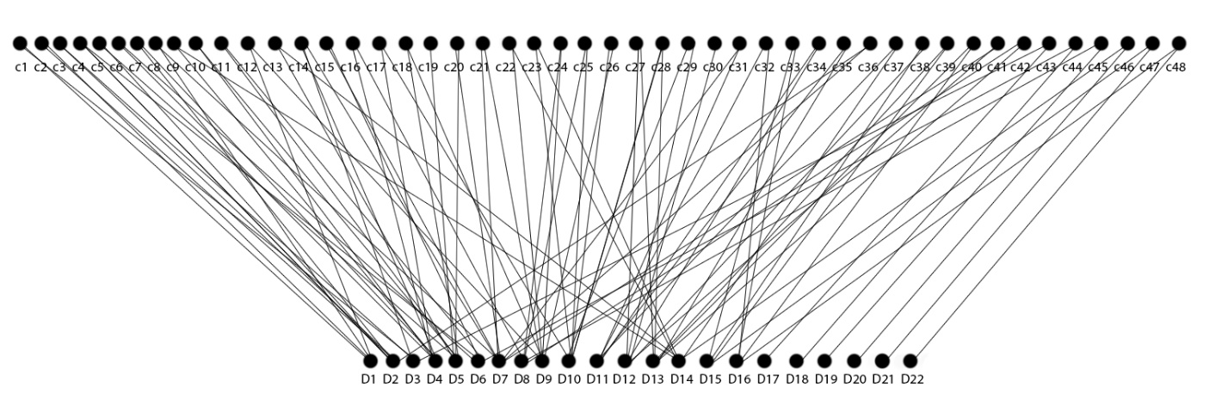Рисунок 1.5- Граф Кёнига

Матрица смежности графа представлена в таблице 1.1.

Таблица 1.1 Матрица смежности.



**Заключение**

В ходе лабораторной работы была выбрана электрическая схема для которой было построено 3 графа для решения различных задач таких как компоновка, размещения, трассировки. Также в рамках данной лабораторной работы для выбранной схемы были найдены матрицы инцидентности и смежности.